江苏省仪征中学 2023 届高三年级第一学期午间训练(46)

班级__________ 姓名__________ 日期______ 评价________

请大家将解题过程或思路写在题目下方

1.如图 $1$，在直角梯形 $P_{1}P_{2}P_{3}A$ 中， $P_{1}A//P_{2}P_{3}$， $∠AP_{1}P_{2}={90}^{∘}$， $P_{1}A=4$， $P_{2}P_{3}=6$，沿 $AB$、 $AC$、 $BC$ 将 $△P_{1}AB$， $△P_{2}BC$， $△P_{3}AC$ 折起，使得 $P_{1}$、 $P_{2}$、 $P_{3}$ 三点重合在一起，得到图 $2$ 所示三棱锥 $P-ABC$．

$(1)$ 求三棱锥 $P-ABC$ 的体积 $;$

$(2)$ 求平面 $PBC$ 与平面 $ABC$ 的夹角的余弦值．

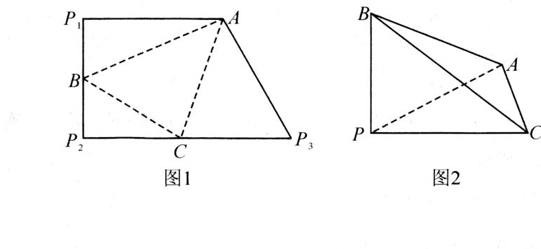

解： $(1)P_{1}A//P_{2}P_{3}$， $∠AP_{1}P_{2}={90}^{∘}$，由翻折问题的性质可得： $PB⊥PA$ 
， $PB⊥PC$， $PA∩PC=P$， $PA$， $PC⊂$ 面 $PAC$

$∴PB⊥$ 面 $PAC∵P_{1}$， $P_{2}$， $P_{3}$ 交于一点

$∴P_{2}C=P_{3}C=3$， $P_{1}B=P_{2}B=\sqrt{3}$， $P_{3}A=P_{1}A=4$，根据余弦定理可得 $∠APC={60}^{∘}$

$$∴V_{P-ABC}=V_{B-PAC}=\frac{1}{3}×\frac{1}{2}×4×3sin{60}^{∘}×\sqrt{3}=3$$

$(2)$ 过点 $P$ 在平面 $PAC$ 内作 $PC$ 的垂线， $∵PB⊥$ 面 $PAC$， $∴$ 以 $P$ 为原点， $PC$ 垂线为 $x$ 轴， $PC$ 为 $y$ 轴，

$PB$ 为 $z$ 轴建立如图所示坐标系：

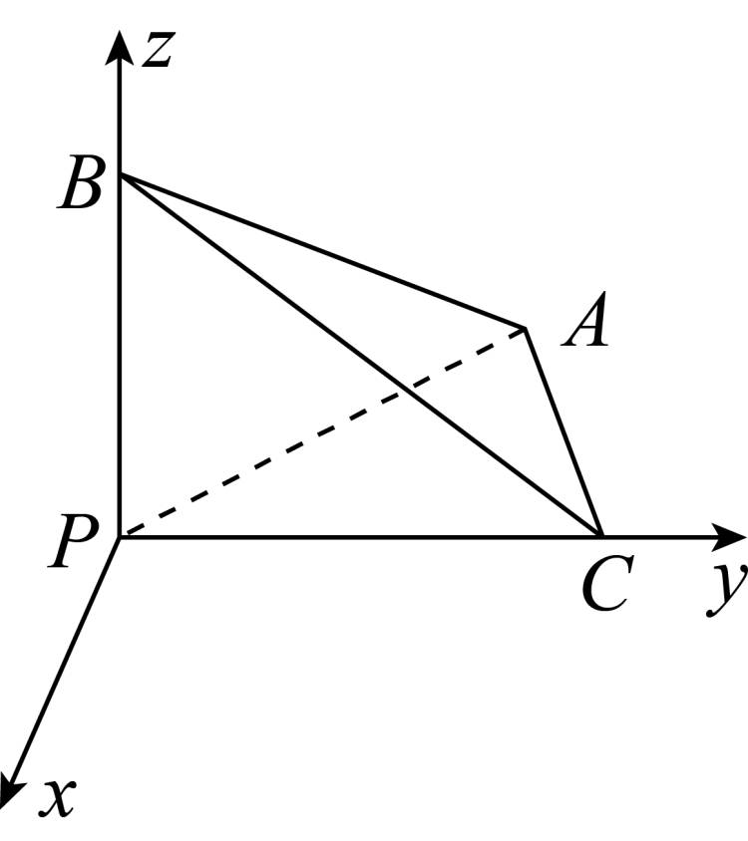

$A(-2\sqrt{3},2,0)$， $B(0,0,\sqrt{3})$， $C(0,3,0)$， $\overset{⃗}{BA}=(-2\sqrt{3},2,-\sqrt{3})$， $\overset{⃗}{BC}=(0,3,-\sqrt{3})$

设平面 $BAC$ 法向量为 $\overset{⃗}{m}=(x,y,z)$， $\left\{\begin{matrix}\overset{⃗}{m}⋅\overset{⃗}{BA}=-2\sqrt{3}x+2y-\sqrt{3}z=0 \\ \overset{⃗}{m}⋅\overset{⃗}{BC}=3y-\sqrt{3}z=0\end{matrix}\right.$

取 $\overset{⃗}{m}=(1,-2\sqrt{3},-6)$，取平面 $PBC$ 的法向量 $\overset{⃗}{n}=(1,0,0)$

所以 $cos<\overset{⃗}{m}$， $\overset{⃗}{n}>=\frac{1}{1×\sqrt{49}}=\frac{1}{7}$，所以二面角 $P-BC-A$ 的余弦值为 $\frac{1}{7}$．

江苏省仪征中学 2023 届高三年级第一学期午间训练(47)

班级__________ 姓名__________ 日期______ 评价________

请大家将解题过程或思路写在题目下方

1.如图所示，在三棱锥 $A-BCD$ 中，侧棱 $AB⊥$ 平面 $BCD$， $F$ 为线段 $BD$ 中点， $Q$ 为线段 $AB$ 中点， $∠BCD=\frac{2π}{3}$， $AB=3$， $BC=CD=2.$ 证明： $(1)CF⊥$ 
平面 $ABD$； $(2)$ 
求点 $D$ 到平面 $QCF$ 的距离．

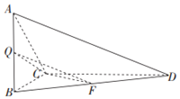

|  |
| --- |
|  |

【答案】

解： $(1)$ 证明： $∵AB⊥$ 平面 $BCD$， $CF$， $BD⊂$ 平面 $BCD$， $∴AB⊥CF$， $AB⊥BD$． $∵BC=CD=2$ 
， $F$ 为 $BD$ 中点， $∴CF⊥BD$．  
又 $∵CF⊥AB$， $AB∩BD=B$， $AB$， $BD⊂$ 平面 $ABD$， $∴CF⊥$ 平面 $ABD$． $(2)$ 
在三棱锥 $Q-DCF$ 中，设 $D$ 到平面 $QFC$ 距离为 $d$． $∵V_{Q-DCF}=V_{D-QCF}$ 
， $∴\frac{1}{3}⋅QB⋅S_{△DCF}=\frac{1}{3}⋅d⋅S_{△QCF}.∴d=\frac{QB⋅S_{△DCF}}{S_{△QCF}}$． $∵S_{△DCF}=\frac{1}{2}S_{△DCB}=\frac{1}{2}×\frac{1}{2}×2×2×sin\frac{2π}{3}=\frac{\sqrt{3}}{2}$ 
， $BD=\sqrt{4+4-2×2×2×cos\frac{2π}{3}}=2\sqrt{3}$． $∵AB⊥BD$ 
， $AB=3$， $Q$， $F$ 分别为 $AB$， $BD$ 的中点． $∴QF=\frac{AD}{2}=\frac{\sqrt{AB^{2}+BD^{2}}}{2}=\frac{\sqrt{9+12}}{2}=\frac{\sqrt{21}}{2}$ 
．  
在 $△QCF$ 中， $CF=2cos\frac{π}{3}=1$， $CQ=\sqrt{4+(\frac{3}{2})^{2}}=\frac{5}{2}$， $QF=\frac{\sqrt{21}}{2}$， $∴cos∠QCF=\frac{\frac{25}{4}+1-\frac{21}{4}}{2×\frac{5}{2}×1}=\frac{2}{5}$ 
， $∴sin∠QCF=\frac{\sqrt{21}}{5}.∴S_{△QCF}=\frac{1}{2}×\frac{5}{2}×1×\frac{\sqrt{21}}{5}=\frac{\sqrt{21}}{4}$． $∴d=\frac{\frac{3}{2}×\frac{\sqrt{3}}{2}}{\frac{\sqrt{21}}{4}}=\frac{3\sqrt{7}}{7}$ 
．

【解析】本题考查直线与平面垂直的判定定理的应用，等体积法的应用，点、线、面距离的求法，属于中档题． $(1)$ 
证明 $AB⊥CF$， $AB⊥BD.$ 推出 $CF⊥BD.$ 即可证明 $CF⊥$ 平面 $ABD$． $(2)$ 
设 $D$ 到平面 $QFC$ 距离为 $d.$ 通过 $V_{Q-DCF}=V_{D-QCF}$，转化求解即可．

江苏省仪征中学 2023 届高三年级第一学期午间训练(48)

班级__________ 姓名__________ 日期______ 评价________

请大家将解题过程或思路写在题目下方

1.在三棱台 $ABC-A_{1}B_{1}C_{1}$ 中， $AC=8$， $BC=6$， $AC⊥BC$，点 $H$ 在棱 $AC$ 上，且满足，，，．

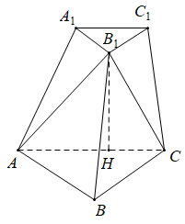

求证： $B_{1}C_{1}⊥$ 平面 $AB_{1}C$；

$(2)$ 求 $B_{1}C$ 与平面 $AA_{1}B_{1}$ 所成角的正弦值．

$(1)$ 证明：在 $Rt△B_{1}HC$ 中， $CH=3$， $B_{1}H=3\sqrt{3}$， $∴B_{1}C=6$ 
，  
又因为 $∠B_{1}BC={45}^{∘}$， $B_{1}C=BC=6$，所以 $BC⊥B_{1}C$，  
又因为 $BC⊥AC$， $B_{1}C$， $AC$ 是平面 $AB_{1}C$ 内的两条相交直线，  
所以 $BC⊥$ 平面 $AB_{1}C$，  
因为 $BC//B_{1}C_{1}$，  
所以 $B_{1}C_{1}⊥$ 平面 $AB_{1}C$； $(2)$ 
解： $B_{1}H⊂$ 平面，

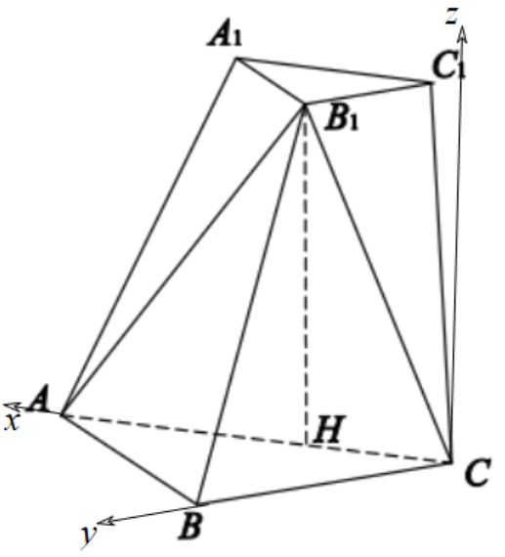

结合 $(1)$ 得 $BC⊥B_{1}H$，

所以 $CA,CB,HB_{1}$ 两两垂直，故以 $C$ 为原点， $\overset{⃗}{CA},\overset{⃗}{CB}$ 方向分别为 $x,y$ 轴，过 $C$ 且与 $HB_{1}$ 平行的直线为 $z$ 轴，如图，建立空间直角坐标系，

所以 $B_{1}(3,0,3\sqrt{3}),A(8,0,0),B(0,6,0)$，可求得 $\overset{⃗}{CB_{1}}=(3,0,3\sqrt{3})$， $\overset{⃗}{BA}=(8,-6,0)$， $\overset{⃗}{BB_{1}}=(3,-6,3\sqrt{3})$，  
于是设平面 $AA_{1}B_{1}$ 的法向量为 $\overset{⃗}{n}=(x,y,z)$， $∵AB//A_{1}B_{1}$ 
， $∴A$， $A_{1}$， $B_{1}$， $B$ 四点共面，  
即 $\left\{\begin{matrix}\overset{⃗}{BA}·\overset{⃗}{n}=0, \\ \overset{⃗}{BB_{1}}·\overset{⃗}{n}=0,\end{matrix}\right.$ 有 $\left\{\begin{matrix}4x-3y=0 \\ x-2y+\sqrt{3}z=0\end{matrix}\right.$，  
取 $x=3\sqrt{3}$，可得 $\overset{⃗}{n}=(3\sqrt{3},4\sqrt{3},5)$，  
所以平面 $AA_{1}B_{1}$ 的法向量为 $\overset{⃗}{n}=(3\sqrt{3},4\sqrt{3},5)$．  
设 $B_{1}C$ 与平面 $AA_{1}B_{1}$ 所成角为 $θ$，  
所以 $sinθ=\left|cos\left\langle \overset{⃗}{n},\overset{⃗}{CB_{1}}\right\rangle \right|=\frac{24\sqrt{3}}{6×10}=\frac{2\sqrt{3}}{5}$， $∴B_{1}C$ 
与平面 $AA_{1}B_{1}$ 所成角的正弦值为 $\frac{2\sqrt{3}}{5}$．

江苏省仪征中学 2023 届高三年级第一学期午间训练(49)

班级__________ 姓名__________ 日期______ 评价________

请大家将解题过程或思路写在题目下方

1.如图，在四棱锥 $P-ABCD$ 中，四边形 $ABCD$ 是边长为 $2$ 的正方形， $AP⊥BP$， $AP=BP$， $PD=\sqrt{6}.$ 记平面 $PAB$ 与平面 $PCD$ 的交线为 $l$． $(1)$ 
证明：

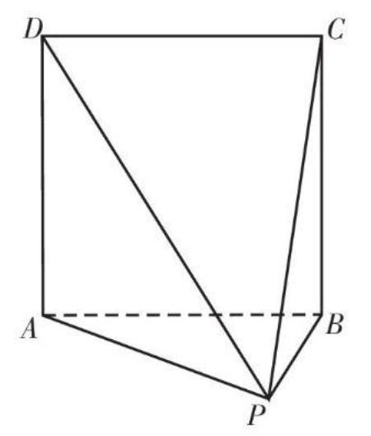

求平面 $PAB$ 与平面 $PCD$ 所成的角的正弦值．

解： $(1)$ 因为 $AB//CD$， $CD⊂$ 平面 $PCD$， $AB⊄$ 平面 $PCD$，  
所以 $AB//$ 平面 $PCD$．  
又 $AB⊂$ 平面 $PAB$，平面 $PAB∩$ 平面 $PCD=l$，所以 $AB//l.$ $(2)$
因为 $AP⊥BP$，所以 $PA^{2}+PB^{2}=AB^{2}=4$，又 $PA=PB$，  
所以 $PA=PB=\sqrt{2}$，  
又 $PD=\sqrt{6}$，所以 $PA^{2}+AD^{2}=PD^{2}$，所以 $AD⊥PA$，  
又 $AD⊥AB$， $PA∩AB=A$， $PA⊂$ 平面 $PAB$， $AB⊂$ 平面 $PAB$，  
所以 $AD⊥$ 平面 $PAB$．  
取 $AB$， $CD$ 中点分别为 $O$， $M$，连接 $MO$， $MP$， $OP$，  
  
则 $MO//AD$，所以 $MO⊥$ 平面 $PAB$，  
又 $OP⊂$ 平面 $PAB$，所以 $MO⊥OP$．  
因为 $PA=PB$，所以 $OP⊥AB$．  
又 $ΔPAD≌ΔPBC$，所以 $PC=PD$，所以 $MP⊥CD$．  
又 $AB//l$， $CD//l$，所以 $OP⊥l$， $MP⊥l$，  
所以 $∠MPO$ 为平面 $PAB$ 与平面 $PCD$ 所成的角．  
在 $RtΔPOM$ 中， $OP=\frac{1}{2}AB=1$， $MO=2$，  
所以 $PM=\sqrt{5}$， $sin∠MPO=\frac{MO}{PM}=\frac{2\sqrt{5}}{5}$，  
即平面 $PAB$ 与平面 $PCD$ 所成的角的正弦值为．

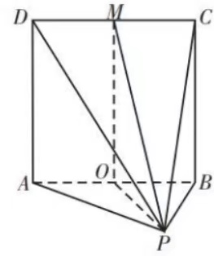

江苏省仪征中学 2023 届高三年级第一学期午间训练(50)

班级__________ 姓名__________ 日期______ 评价________

请大家将解题过程或思路写在题目下方

1.在斜三棱柱 $ABC-A_{1}B_{1}C_{1}$ 中， $AA_{1}⊥BC$， $AB=AC=AA_{1}=A_{1}C=\sqrt{2}$， $B_{1}C=\sqrt{6}$．

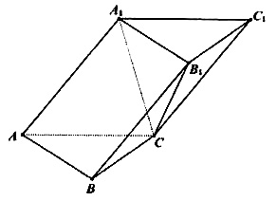

$(1)$ 证明： $A_{1}$ 在底面 $ABC$ 上的射影是线段 $BC$ 中点；

$(2)$ 求平面 $A_{1}B_{1}C$ 与平面 $A_{1}B_{1}C_{1}$ 夹角的余弦值．

$(1)$ 证明：取线段 $BC$ 中点 $O$，连 $A_{1}O$， $AO$． $∵AB=AC$ 
， $O$ 为 $BC$ 中点， $∴BC⊥AO$，  
又已知 $AA_{1}⊥BC$， $A_{1}A∩AO=A$， $A_{1}$*A*、 $AO$ 在平面 $A_{1}AO$ 内，  
得 $BC⊥$ 平面 $A_{1}AO$， $A_{1}O$ 在平面 $A_{1}AO$ 内，  
则 $A_{1}O⊥BC$，  
由 $AA_{1}⊥BC$， $AA_{1}//BB_{1}$ 得 $BB_{1}⊥BC$，  
在 $Rt△B_{1}BC$ 中， $B_{1}C=\sqrt{6}$， $B_{1}B=\sqrt{2}$，则 $BC=2$，  
在 $△ABC$ 中， $AB=AC=\sqrt{2}$， $BC=2$，则 $AO=1$，  
在 $Rt△A_{1}OC$ 中， $A_{1}C=\sqrt{2}$， $OC=1$，则 $A_{1}O=1$，  
在 $ΔA_{1}AO$ 中， $A_{1}A=\sqrt{2}$， $AO=A_{1}O=1$，则 $A_{1}A^{2}=AO^{2}+A_{1}O^{2}$， $∴A_{1}O⊥AO$．  
又 $AO∩BC=O$， $BC⊂$ 平面 $ABC$， $AO⊂$ 平面 $ABC$，所以 $A_{1}O⊥$ 平面 $ABC$．  
所以 $A_{1}$ 在底面 $ABC$ 上的射影是线段 $BC$ 中点； $(2)$ 
  
解：以点 $O$ 为坐标原点， $OC$， $OA$， $OA_{1}$ 所在直线为 $x$， $y$， $z$ 轴建立空间直角坐标系如图．  
  
则 $B(-1,0,0)$， $C(1,0,0)$， $A(0,1,0)$， $A_{1}(0,0,1)$， $\overset{⃗}{CA_{1}}=(-1,0,1)$ 
， $\overset{⃗}{A_{1}B_{1}}=\overset{⃗}{AB}=(-1,-1,0)$．  
设平面 $A_{1}B_{1}C$ 的法向量 $\overset{⃗}{n_{1}}=(x,y,z)$，则 $\left\{\begin{matrix}\overset{⃗}{CA_{1}}⋅\overset{⃗}{n_{1}}=0 \\ \overset{⃗}{A_{1}B_{1}}⋅\overset{⃗}{n_{1}}=0\end{matrix}\right.$ 
，即 $\left\{\begin{matrix}-x+z=0 \\ -x-y=0\end{matrix}\right.$，可取 $\left\{\begin{matrix}x=1 \\ y=-1 \\ z=1\end{matrix}\right.$，  
即 $\overset{⃗}{n_{1}}=(1,-1,1)$，显然平面 $A_{1}B_{1}C_{1}$ 的法向量 $\overset{⃗}{n_{2}}=(0,0,1)$．  
记平面 $A_{1}B_{1}C$ 与平面 $A_{1}B_{1}C_{1}$ 夹角为 $θ$，  
则．

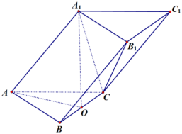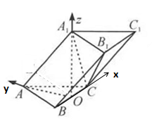

【解析】本题考查线面垂直的判定，二面角的计算，属于中档题． $(1)$ 
取线段 $BC$ 中点 $O$，连 $A_{1}O$， $AO$， $A_{1}O⊥BC$， $A_{1}O⊥AO$，所以 $A_{1}O⊥$ 平面 $ABC$，所以 $A_{1}$ 在底面 $ABC$ 上的射影是线段 $BC$ 中点， $(2)$ 
以点 $O$ 为坐标原点， $OC$， $OA$， $OA_{1}$ 所在直线为 $x$， $y$， $z$ 轴建立空间直角坐标系，平面 $A_{1}B_{1}C$ 的法向量 $\overset{⃗}{n_{1}}=(1,-1,1)$，平面 $A_{1}B_{1}C_{1}$ 的法向量 $\overset{⃗}{n_{2}}=(0,0,1)$，利用空间向量法求解平面 $A_{1}B_{1}C$ 与平面 $A_{1}B_{1}C_{1}$ 的夹角的余弦值即可．